Tillsynsbegäran – information om höga naturvärden och fridlysta arter i avverkningsanmälan A 30484-2025 i Älvkarleby kommun

Detta dokument behandlar höga naturvärden i avverkningsanmälan A 30484-2025 i Älvkarleby kommun. Denna avverkningsanmälan inkom 2025-06-20 18:02:16 och omfattar 1,6 ha.

Vi begär härmed att Skogsstyrelsen fattar beslut enligt miljöbalken som säkerställer att skogens höga naturvärden bevaras samt säkerställer att EU-lagstiftning efterlevs och att artskyddsbrott förhindras. Vi önskar även ta del av de ställningstaganden och beslut som myndigheterna meddelar till följd av aktuell avverkningsanmälan och föreningens inlaga (se 34 § förvaltningslagen).

Nedan beskrivs fynd av naturvårdsarter och fridlysta arter som gjorts i det avverkningsanmälda området.

# Naturvårdsarter

I avverkningsanmälan har följande 16 naturvårdsarter hittats: duvspindling (VU), gul lammticka (VU), kopparspindling (VU), läderdoftande fingersvamp (VU), odörspindling (NT), persiljespindling (NT), slåtterfibbla (NT), svart taggsvamp (NT), äggspindling (NT), anisspindling (S), barrfagerspindling (S), olivspindling (S), rödfläckig zontaggsvamp (S), skarp dropptaggsvamp (S), svart trolldruva (S) och gullviva (§9). Av dessa är 9 rödlistade. För rödlistade arter har rödlistekategorin angivits inom parentes. Arter som är signalarter enligt Skogsstyrelsen har markerats med (S). För fridlysta arter anges även paragrafen i Artskyddsförordningen som arten är fridlyst enligt.

De påträffade naturvårdsarterna är ett tydligt kvitto på att detta rör sig om en skog med höga naturvärden. I Figur 1 visas en karta över det avverkningsanmälda området, där samtliga fyndplatser för naturvårdsarter som finns registrerade på Artportalen har markerats.

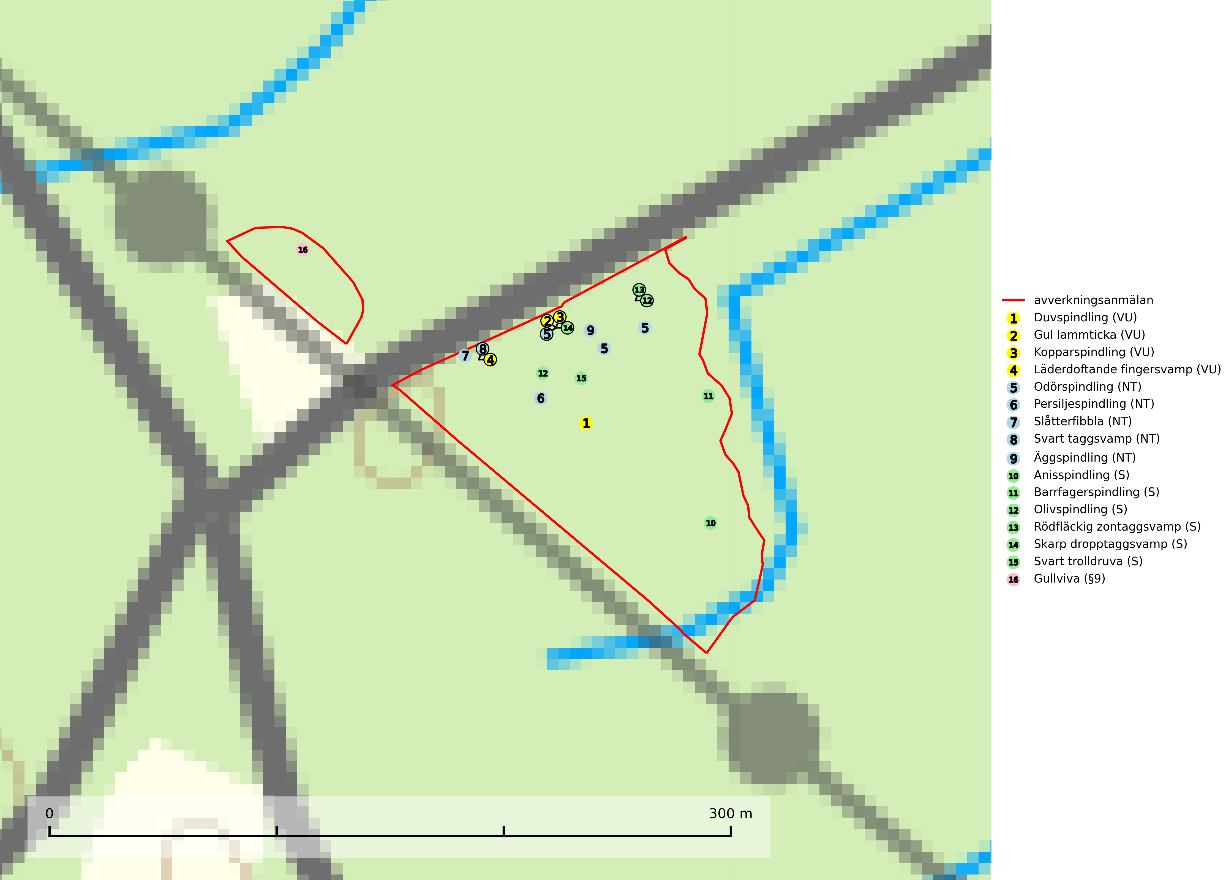

Figur 1. Fyndplatser för naturvårdsarter i det avverkningsanmälda området (röd linje). Markörer utan svart kant är placerade på fyndplatsen. Markörer med svart kant är placerade vid sidan av fyndplatsen och har ett svart streck som visar fyndplatsens exakta position. Kartans mittpunktskoordinat är N 6720227, E 629892 i SWEREF 99 TM.

**Duvspindling (VU)** bildar mykorrhiza med tall och förmodligen även gran i torr, kalkrik barrskog. Arten är placerad högst upp i Skogsstyrelsens värdepyramid för bedömning av skog med höga naturvärden och utgör en mycket bra indikator på skyddsvärd kalktallskog av sydöstlig typ. Kalavverkning, markberedning och markavvattning utgör de främsta hoten (SLU Artdatabanken, 2024; Nitare & Skogsstyrelsen, 2019).

**Gul lammticka (VU)** bildar mykorrhiza med gran och förekommer i örtrik barrskog på kalkrik mark. Arten är placerad högst upp i Skogsstyrelsens värdepyramid för bedömning av skog med höga naturvärden och indikerar alltid skyddsvärda kalkgranskogar med höga naturvärden. Svampen tål inte slutavverkning och lokaler med gul lammticka bör skyddas som biotopskyddsområden eller naturreservat och lämnas för fri utveckling (SLU Artdatabanken, 2024; Nitare & Skogsstyrelsen, 2019).

**Kopparspindling (VU)** bildar mykorrhiza med tall och gran i äldre ängsgranskog på kalkrik mark, mer sällan i ren kalktallskog.Minskningstakten uppgår till 30 % inom 50 år och överstiger gränsvärdet för Sårbar (VU) enligt A-kriteriet. (A2c+3c+4c).Intensivt skogsbruk, särskilt kalavverkning och markberedning missgynnar arten och lokaler som även hyser ett stort antal andra hotade arter bör helt undantas från skogsbruk.Kopparspindling är globalt rödlistad som nära hotad (NT) vilket innebär att Sverige har ett internationellt ansvar för arten (SLU Artdatabanken, 2024; IUCN, 2015).

**Läderdoftande fingersvamp (VU)** bildar mykorrhiza med gran i örtrik äldre barrskog, ofta på kalkrik mark. Den har en speciell doft som kan påminna om nytt skoläder (skoaffär), därav det svenska namnet. Den totala populationen i landet bedöms ändå ha minskat starkt och fortsatt kommer att minska då arten är knuten till en bördig äldre kalkgranskogsmiljö som successivt avverkas och där få områden alltjämt är formellt skyddade. All form av hårdhänt skogsavverkning på eller i närheten av växtplatsen missgynnar arten. Artens huvudsakliga koppling till produktiva äldre granskogar med hög bonitet gör den särskilt utsatt för slutavverkning. Samtliga lokaler bör undantas från rationellt skogsbruk och få ett områdesskydd (SLU Artdatabanken, 2024; Nitare & Skogsstyrelsen, 2019).

**Odörspindling (NT)** bildar mykorrhiza med gran och tall i örtrik kalkbarrskog. Den uppträder huvudsakligen i äldre barrskogar så kallade ”bondeskogar” med en lång trädkontinuitet. Minskningstakten uppgår till 15 % inom 50 år och bedöms vara nära gränsvärdet för Sårbar (VU). (A2c+3c+4c). Virkesrika, äldre barrskogar med hög bonitet, på bättre jordar är en bristvara i befintliga, skyddade områden i Sverige och fler örtrika barrskogar med trädkontinuitet måste skyddas i större utsträckning än vad som tidigare gjorts. Områden med odörspindling bör inte gallras eller plockhuggas om inte huggningen efterföljs av skogsbete (SLU Artdatabanken, 2024).

**Olivspindling** växer uteslutande på näringsrik och kalkhaltig skogsmark där den huvudsakligen bildar mykorrhiza med gran och tall. Svampen är en typisk representant för kalkgranskogens särpräglade och rika svampflora. Kalavverkning är ett hot mot arten, eftersom den sannolikt kräver lång kontinuitet av äldre träd. Populationerna i landet bedöms därför minska beroende på slutavverkning av äldre barrskog på kalkhaltig mark (SLU Artdatabanken, 2024; Nitare & Skogsstyrelsen, 2019).

**Persiljespindling (NT)** bildar mykorrhiza med tall, gran och bok i ängsgranskog, kalktallskog och i ängsbokskog på rikare mark. Minskningstakten uppgår till 15 % inom 50 år och bedöms vara nära gränsvärdet för Sårbar (VU). (A2c+3c+4c). Persiljespindlingen hotas av avverkningar och är särskilt känslig eftersom den är knuten till äldre, produktiv barrskog, d.v.s. en skogstyp som är en bristvara i skyddade områden i Sverige och som samtidigt försvinner i snabb takt genom slutavverkningar. Skyddet för äldre ört- och kalkrika barrskogar med trädkontinuitet måste öka och oskyddade bokskogar med persiljespindling måste få ett formellt skydd i form av biotopskydd eller naturreservat (SLU Artdatabanken, 2024).

**Svart taggsvamp (NT)** bildar huvudsakligen mykorrhiza med gran och tall, men även med ek och bok. Slutavverkning utgör det största hotet mot arten och den överlever sannolikt inte en föryngringshuggning då barrträdens rötter dör efter avverkningen. Förekomsterna i barrskog är särskilt utsatta eftersom arten föredrar att växa i äldre, virkesrika skogar med högre bonitet, som avverkas i rask takt. Fler äldre, virkesrika barrskogar med högre bonitet måste formellt skyddas som biotopskyddsområden eller naturreservat. Även oskyddade växtplatser i lövskogsbiotoper bör få ett starkt skydd. Skogsområden med svart taggsvamp bör inte gallras eller plockhuggas om inte huggningen efterföljs av skogsbete (SLU Artdatabanken, 2024).

**Svart trolldruva** är en kalkgynnad växt som förekommer på näringsrik frisk mulljord i såväl bördiga kalkbarrskogar som sydliga kalklövskogar och lundar. Arten är en bra signalart för skyddsvärda biotoper i såväl löv- som barrskogar och tål inte slutavverkning och markberedning. Trolldruva är värdväxt för ett antal sällsynta fjärilsarter som ställer höga krav på sina livsmiljöer, däribland trolldruvemätare (EN), skuggmalmätare (VU) och trolldruvelobmätare (VU) (SLU Artdatabanken, 2024; Nitare & Skogsstyrelsen, 2019).

**Äggspindling (NT)** bildar mykorrhiza med gran i äldre ängsgranskog på kalkrik mark och kräver sannolikt lång kontinuitet av äldre träd. Arten bedöms ha minskat med mer än 15 % över de senaste 50 åren, p.g.a. slutavverkning av äldre skog och minskningstakten för den svenska populationen bedöms vara nära gränsvärdet för Sårbar (VU). (A2c+3c+4c). På artens växtplatser måste skogsbruk ske med stor försiktighet eftersom de ofta innehåller ett stort antal sällsynta och hotade arter. Lokaler med rika förekomster bör betraktas som nyckelbiotoper och helt undantas från avverkning. Äggspindling är globalt rödlistad som nära hotad (NT) vilket innebär att Sverige har ett internationellt ansvar för arten (SLU Artdatabanken, 2024; Nitare & Skogsstyrelsen, 2019; IUCN, 2019).

# Fridlysta arter

Följande fridlysta arter har sina livsmiljöer och växtplatser i den avverkningsanmälda skogen: gullviva (§9).